**Район расположения образовательного учреждения, пути движения транспортных средств и детей (воспитанников)**

Ул. 22 Партсъезда

Ул. 22

10

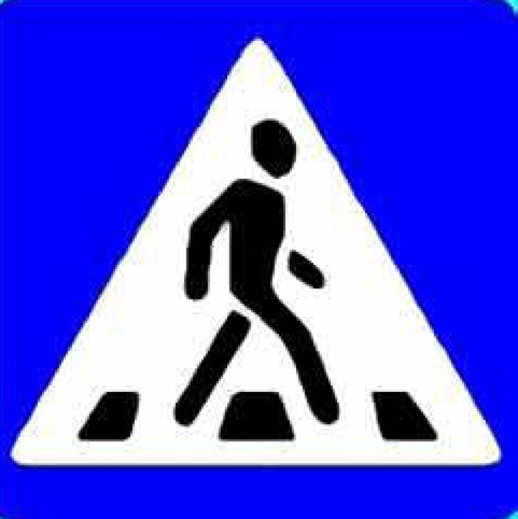

Мини стадион

Школа

10

Д. 22

Клуб Химик

27

М

13

24

26

баня

32

34

12





Ул. К-Маркса



М

Площадь

д. 16

М

25

23 14

М.

Ост.

М.





Д. 27

Д. 18

Д. 16

ДОУ № 42

ул. Химиков

16 а



Д. 20

М

Д. 16

Дом быта

М

М

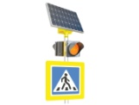

Ул. Химиков 16





М.

25

27

ул. 50 лет

Комсомола



31

29

18

Ост.

20

больница

Ул. Маяковского



7

32

17

21

Гаражи

Стадион

13

38

- жилая застройка - опасные участки

- проезжая часть - движение детей в (из) образовательного

- тротуар учреждения

- движение транспортных средств

- искусственная неровность на дороге - автобусная остановка

**Схема организации дорожного движения в непосредственной близости от образовательного учреждения с размещением соответствующих технических средств организации дорожного движения, маршрутов движения детей и расположения  
парковочных мест**



Ул. 22

дети







 





ДОУ № 42

ул. Химиков 16 а



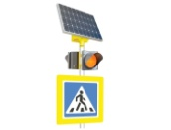









- искусственная неровность на дороге

- направление движения транспортных средств по проезжей части

- безопасные маршруты движения детей (обучающихся, воспитанников) от остановочного пункта к образовательному учреждению и обратно

- проезжая часть

- тротуар

**3. Маршруты движения организованных** **групп детей от образовательного учреждения к стадиону, парку  
или спортивно-оздоровительному комплексу**



10

Школа

Ул. 22 Партсъезда

Ул. 22

Мини стадион

Общ.

10

Д. 22

Клуб Химик

13

Баня

М

26

24

32

34

12





Ул. К-Маркса

М

Площадь

25

23 14

Д 16

М

М.

Ост.

М.



Д. 27

Д. 18

Д. 16

ДОУ № 42

ул. Химиков 16 а

М

Д. 20

Дом быта

16

М.

М



Ул. Химиков 16



ул. 50 лет ВЛКСМ

25

27

М.



31

29

18

20

Ост.

больница

Ул. Маяковского

32

17

21

7

Гаражи

Стадион

38

13

- жилая застройка - направление движения

- проезжая часть группы детей к стадиону

- тротуар